技术报告 / QUICK VALIDATION BASELINE
基于 CarSim 的半车道路预瞄 QP-MPC 联合仿真
控制器设计、联合仿真架构、量化结果与动画视频导出
方案定位：快速可运行版：半车 QP-MPC + CarSim 高保真整车
仿真平台：CarSim 2020 / MATLAB R2026a / Simulink
控制对象：前、后轴作动力；左右轮等分，不主动控制侧倾
报告日期：2026 年 7 月 21 日

结论 已完成可运行的严格凸 QP-MPC 联合仿真基线：控制器在线求解有限时域二次规划，并将前后轴力左右等分输入 CarSim。当前默认比例 0.10，在既定 Bounce Sine Sweep 工况下，俯仰加速度 RMS 改善 2.07%，后悬架峰值行程改善 5.50%；车身加速度改善仅 0.19%，因此结果应定位为接口与算法闭环验证，而非最终性能定论。

1. 方案定位与技术边界
本方案用于尽快打通“道路预瞄—在线 QP—Simulink—CarSim 整车模型—结果评估”的完整链路。CarSim 负责高保真车辆与道路响应，MPC 内部使用四自由度半车线性预测模型，在每个控制周期内优化前、后轴作动力。控制力作为残差叠加到已能稳定工作的 CarSim 阻尼基线上，降低模型失配导致闭环恶化的风险。
- 属于严格的有限时域凸 QP-MPC：含预测矩阵、性能代价、输入与输入变化率约束，以及在线迭代求解。
- 不是完整四角整车 MPC：预测模型不含侧倾自由度，前后轴力分别左右等分。
- 当前结果只覆盖一个车辆、一个道路工况和一次参数组合，不能据此宣称显著优于基线。

2. MPC 控制器设计

2.1 半车预测模型
预测对象为 4-DOF 半车模型，包括车身升沉、车身俯仰、前簧下质量和后簧下质量。状态、控制量与道路扰动定义为：
状态与输入 x = [z_b, ż_b, θ, θ̇, z_wf, ż_wf, z_wr, ż_wr]ᵀ；u = [F_f, F_r]ᵀ；w = [z_rf, ż_rf, z_rr, ż_rr]ᵀ。

连续模型在静平衡点附近线性化，并用矩阵指数进行精确零阶保持离散化：x(k+1)=A_d x(k)+B_d u(k)+E_d w(k)。预测输出包含车身垂向加速度、俯仰角加速度、前/后悬架动行程以及前/后轮胎挠度。

2.2 预测域与道路预瞄
参数 | 设定 | 说明
控制周期 | 0.010 s | MPC 每 10 ms 更新一次
预测步数 | 15 | 总预瞄时间 0.150 s
CarSim 积分步长 | 0.0005 s | 每个控制周期包含 20 个整车积分步
仿真时长 | 20 s | 与当前 Run 配置一致

道路预瞄不是简单使用当前轮端位移，而是读取 CarSim 的 ROAD_DZ 空间表，根据前、后轮当前 X 坐标和车速，将未来 15 步的空间位置映射为前后轮道路高度及高度变化率。这样可在路面激励到达车轮前进入优化问题。

2.3 有限时域 QP
将预测域内的状态递推堆叠为 X=Sₓx₀+SᵤU+S𝓌W，并对输出与控制量进行凝聚，得到只以控制序列 U 为决策变量的凸二次规划。核心目标可写为：
优化目标 min Σ (‖y(k)‖²_Q + ‖u(k)‖²_R + ‖Δu(k)‖²_S)，其中 y 同时惩罚车身/俯仰加速度、悬架行程和轮胎挠度。

控制力按 ±5000 N 的轴力尺度归一化，以改善数值条件。轴力与轴力变化率约束施加在整个预测域，并在输出前再执行一次显式投影，确保实际下发的首个控制量满足限幅与速率限制。 当前代码尚未把悬架行程作为在线硬约束。
约束/权重 | 当前值 | 工程含义
前/后轴力 | ±5000 N | 预测序列硬约束
轴力变化率 | ±1.0×10⁵ N/s | 相当于每 10 ms 最大变化 1000 N
悬架行程参考边界 | ±0.080 m | 用于行程尺度和性能设计；当前未加入在线 Acon 硬约束
输出权重 | [1.00, 0.35, 0.25, 0.25, 0.08, 0.08] | 重点抑制升沉和俯仰
残差比例 | 0.10 | MPC 轴力按 10% 叠加至基线

2.4 在线求解与降级保护
由于当前 MATLAB 环境未安装 Optimization Toolbox，项目采用内置的 OSQP 风格 ADMM 迭代器，而不是 quadprog。求解器使用热启动，最大 400 次迭代，绝对/相对容差均为 2×10⁻⁴。若 CarSim 输出维度异常、出现非有限值或求解器不可用，控制器返回安全的零残差命令；随后总角点力仍经过 ±5000 N 饱和。

2.5 控制器算法公式汇总
以下公式与当前 half_car_linear_model.m、build_quick_mpc_data.m、preview_qp_solve.m 和 qp_admm.m 的实际实现一致。为避免误解，式（13）只列出当前已启用的轴力与轴力变化率硬约束。

2.5.1 半车动力学
定义前、后悬架相对变形：
$\begin{aligned}δ_{f}=z_{b}+aθ−z_{wf} \\ δ_{r}=z_{b}−bθ−z_{wr}\end{aligned}$ (1)
车身升沉、俯仰以及前后簧下质量动力学为：
$\begin{aligned}m_{b}{\overset{¨}{z}}_{b}=−k_{f}δ_{f}−c_{f}{\overset{˙}{δ}}_{f}−k_{r}δ_{r}−c_{r}{\overset{˙}{δ}}_{r}+F_{f}+F_{r} \\ I_{p}\overset{¨}{θ}=−a\left(k_{f}δ_{f}+c_{f}{\overset{˙}{δ}}_{f}\right)+b\left(k_{r}δ_{r}+c_{r}{\overset{˙}{δ}}_{r}\right)+aF_{f}−bF_{r}\end{aligned}$ (2)
$\begin{aligned}m_{wf}{\overset{¨}{z}}_{wf}=k_{f}δ_{f}+c_{f}{\overset{˙}{δ}}_{f}−k_{tf}\left(z_{wf}−z_{rf}\right)−c_{tf}\left({\overset{˙}{z}}_{wf}−{\overset{˙}{z}}_{rf}\right)−F_{f} \\ m_{wr}{\overset{¨}{z}}_{wr}=k_{r}δ_{r}+c_{r}{\overset{˙}{δ}}_{r}−k_{tr}\left(z_{wr}−z_{rr}\right)−c_{tr}\left({\overset{˙}{z}}_{wr}−{\overset{˙}{z}}_{rr}\right)−F_{r}\end{aligned}$ (3)

2.5.2 状态空间离散化与道路预瞄
$\begin{aligned}x={\left(z_{b},{\overset{˙}{z}}_{b},θ,\overset{˙}{θ},z_{wf},{\overset{˙}{z}}_{wf},z_{wr},{\overset{˙}{z}}_{wr}\right)}^{T} \\ u={\left(F_{f},F_{r}\right)}^{T},w={\left(z_{rf},{\overset{˙}{z}}_{rf},z_{rr},{\overset{˙}{z}}_{rr}\right)}^{T}\end{aligned}$ (4)
$\begin{aligned}\overset{˙}{x}=Ax+Bu+Ew \\ x_{k+1}=A_{d}x_{k}+B_{d}u_{k}+E_{d}w_{k}\end{aligned}$ (5)
$\left[A_{d}B_{d}E_{d}\right]=Π_{n_{x}}exp\left(\left[\begin{matrix}A & B & E \\ 0 & 0 & 0\end{matrix}\right]T_{s}\right)$ (6)
式（6）表示通过增广矩阵指数完成精确零阶保持离散化，Π 表示取指数矩阵的前 nₓ 行。道路预瞄按轮端当前位置和车速查询 CarSim ROAD_DZ 空间表：
$\begin{aligned}x_{f,i}=x_{f,0}+v_{x}iT_{s},z_{rf,i}=r\left(x_{f,i}\right) \\ x_{r,i}=x_{r,0}+v_{x}iT_{s},z_{rr,i}=r\left(x_{r,i}\right)\end{aligned}$ (7)

2.5.3 预测矩阵与凝聚 QP
$X=S_{x}x_{0}+S_{u}U+S_{w}W$ (8)
$S_{x}=\left[\begin{aligned}A_{d} \\ A_{d}^{2} \\ ⋮ \\ A_{d}^{N}\end{aligned}\right],S_{u}=\left[\begin{matrix}B_{d} & 0 & ⋯ & 0 \\ A_{d}B_{d} & B_{d} & ⋯ & 0 \\ ⋮ & ⋮ & ⋱ & ⋮ \\ A_{d}^{N−1}B_{d} & A_{d}^{N−2}B_{d} & ⋯ & B_{d}\end{matrix}\right]$ (9)
S𝓌 与 Sᵤ 具有相同下三角结构，只需将 B_d 替换为 E_d。堆叠性能输出可写为：
$Y=Y_{x}x_{0}+M_{y}U+Y_{w}W,M_{y}=\overline{C}S_{u}+\overline{D}$ (10)
$\begin{aligned}U=S_{F}V,ΔU=DS_{F}V+d\left(u_{−1}\right) \\ J=Y^{T}Q_{y}Y+V^{T}R_{u}V+{\left(ΔU\right)}^{T}R_{Δu}\left(ΔU\right)\end{aligned}$ (11)
其中 S_F 将无量纲控制变量 V 映射为物理轴力 U；D 为一阶差分矩阵。输出权重按对应物理尺度平方归一化。凝聚后得到标准 QP：
$\begin{aligned}\min_{V}\frac{1}{2}V^{T}HV+f^{T}V \\ H=2\left({\left(M_{y}S_{F}\right)}^{T}Q_{y}\left(M_{y}S_{F}\right)+R_{u}+{D_{s}}^{T}R_{Δu}D_{s}\right) \\ f=2\left({\left(M_{y}S_{F}\right)}^{T}Q_{y}c+{D_{s}}^{T}R_{Δu}d_{s}\right),c=Y_{x}x_{0}+Y_{w}W\end{aligned}$ (12)
$\begin{aligned}−1≤V≤1 \\ −1≤D_{s}V+d_{s}≤1 \\ \left|F_{f,r}\right|≤5000N,\left|ΔF_{f,r}\right|≤1000N/sample\end{aligned}$ (13)
注意：当前 Acon=[I;D_s]，因此式（13）只对应轴力和轴力变化率硬约束。悬架行程通过性能输出权重参与优化，但尚未形成在线不等式硬约束。

2.5.4 ADMM 在线 QP 求解
将约束写成 l≤AV≤u。项目内置 OSQP 风格 ADMM，每次迭代执行：
$\begin{aligned}V^{j+1}={\left(H+σI+ρA^{T}A\right)}^{−1}\left(−f+σV^{j}+ρA^{T}\left(z^{j}−y^{j}\right)\right) \\ z^{j+1}=Π_{\left(l,u\right)}\left(AV^{j+1}+y^{j}\right) \\ y^{j+1}=y^{j}+AV^{j+1}−z^{j+1}\end{aligned}$ (14)
其中 Π_[l,u] 为逐元素区间投影。求解采用热启动，ρ=1、σ=10⁻⁷、最大迭代 400 次，绝对与相对容差均为 2×10⁻⁴；只下发最优序列的首个轴力并滚动优化。

2.5.5 四角残差力分配
$\left[\begin{aligned}F_{L1} \\ F_{R1} \\ F_{L2} \\ F_{R2}\end{aligned}\right]=F_{base}+\frac{α}{2}\left[\begin{aligned}F_{f} \\ F_{f} \\ F_{r} \\ F_{r}\end{aligned}\right],α=0.10$ (15)
式（15）的总角点力在发送到 CarSim 前再次饱和到 ±5000 N。由于左右同轴车轮获得相同残差力，该版本只直接控制升沉和俯仰，不直接控制侧倾。
主要符号说明
符号 | 含义 | 符号 | 含义
z_b, θ | 车身升沉位移与俯仰角 | F_f, F_r | MPC 优化的前、后轴作动力
z_wf, z_wr | 前、后簧下质量位移 | z_rf, z_rr | 前、后轮道路输入
a, b | 质心至前、后轴距离 | m_b, I_p | 簧载质量与俯仰转动惯量
k_f/k_r, c_f/c_r | 前/后轴等效悬架刚度与阻尼 | k_tf/k_tr, c_tf/c_tr | 前/后轴轮胎刚度与阻尼
T_s, N | 控制周期 0.01 s、预测步数 15 | α | 残差部署比例，当前为 0.10

3. CarSim 联合仿真设计
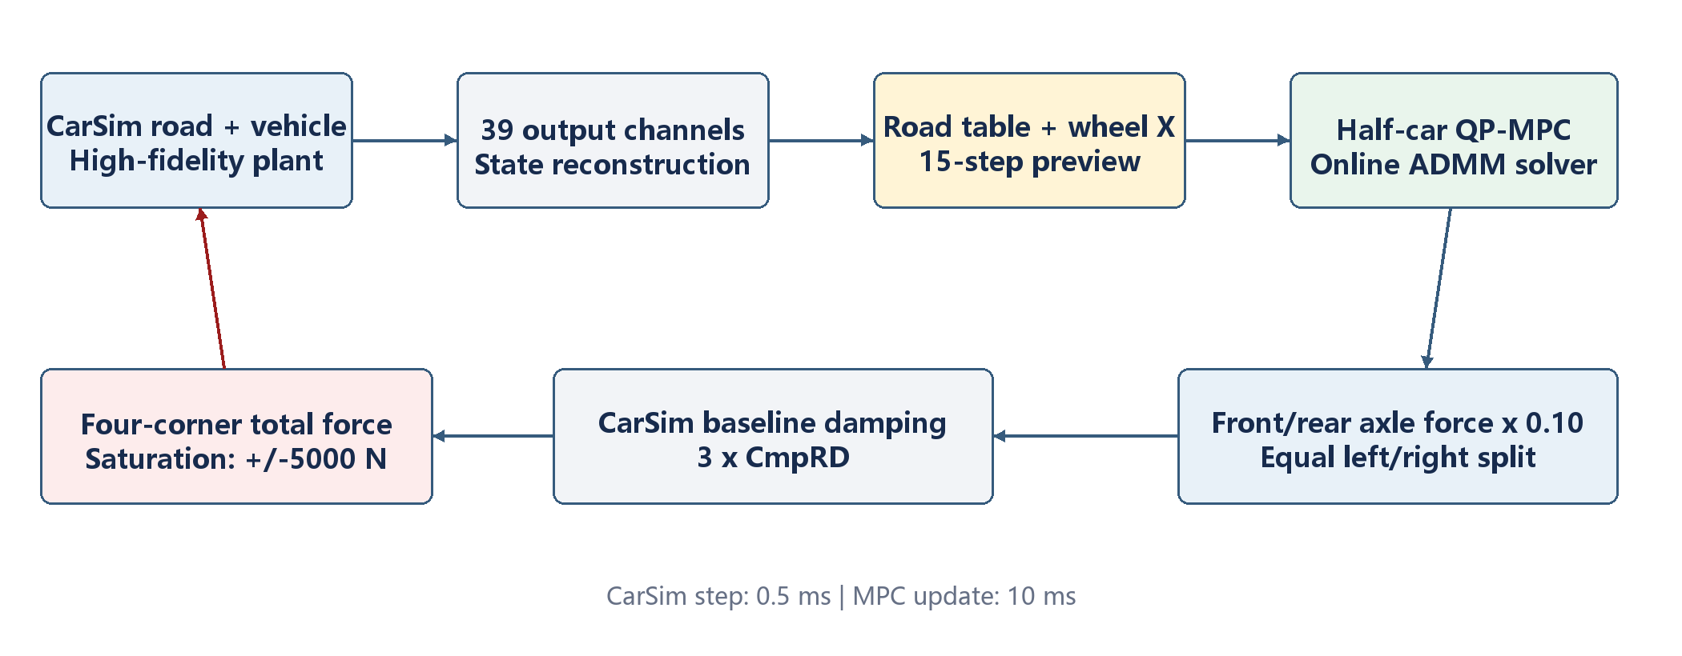
图 1 CarSim—Simulink—QP-MPC 联合仿真闭环

3.1 输入力分配
四角力映射 F_L1 = F_base,L1 + 0.10·F_f/2；F_R1 = F_base,R1 + 0.10·F_f/2；F_L2 = F_base,L2 + 0.10·F_r/2；F_R2 = F_base,R2 + 0.10·F_r/2。

基线阻尼律为 3×CmpRD（CmpRD 单位 mm/s），MPC 输出只作为附加主动控制分量。前轴命令等分给左前和右前，后轴命令等分给左后和右后。这种映射可快速验证纵向姿态控制，但对左右不对称道路和侧倾控制能力有限。

3.2 I/O 适配与数据处理
当前 CarSim 的 Run_all.par 同时启用了 I/O 数据集与 Additional Data 命令，导致 4 个导入力重复为 8 路、39 个导出量重复为 77 路。适配层向两组导入口发送相同四角力，并从第 39 至 77 路读取第二组完整输出。该处理属于现有数据库的兼容措施；若后续在 CarSim GUI 中清理重复配置，应同步修改 simfile、S-Function 端口宽度和运行脚本。
信号组 | 用途 | 关键处理
车身信号 | Zcg、Vz、Az、Pitch、角速度/角加速度 | 转换为半车状态与性能指标
轮端信号 | 四轮 jounce、jounce rate、轮胎力 | 前后轮取左右平均，构造降阶状态
道路定位 | 四轮 X/Y 与车辆 Vx | 查表生成 0.15 s 空间预瞄
控制输入 | IMP_FD_L1/L2/R1/R2 | 总力限幅后发送至 CarSim

3.3 可复现实验流程
- 进入 carsim_mpc_quick，加入 src 与 tests 路径，运行 validate_quick_mpc_offline() 检查 QP 数值与约束。
- 首次运行或 CarSim 接口变化后执行 build_carsim_mpc_model()，生成 Simulink 联合仿真模型和预测数据。
- 运行 run_carsim_mpc_demo()；脚本依次执行 residual scale=0 的基线和 scale=0.10 的预瞄 MPC 工况。
- 检查 results/carsim_mpc_quick 下的 metrics.csv、scale_sweep.csv、carsim_mpc_run.mat 以及 LastRun 动画数据。

4. 仿真结果与分析

4.1 离线 QP 检查
离线测试得到首步前轴力 −1000 N、后轴力 617.08 N；33 次 ADMM 迭代收敛，最大约束残差约 1.51×10⁻⁵。联合仿真中显式下发轴力峰值为 5000 N，单步轴力增量峰值为 1000 N，分别到达但未超过设定上限。

4.2 基线与预瞄 MPC 对比
指标 | 单位 | 基线 | 预瞄 QP-MPC | 改善
车身加速度 RMS | m/s² | 2.1099 | 2.1058 | +0.19%
俯仰加速度 RMS | rad/s² | 2.5807 | 2.5272 | +2.07%
前悬架峰值行程 | m | 0.06729 | 0.06710 | +0.29%
后悬架峰值行程 | m | 0.05230 | 0.04942 | +5.50%
角点力峰值 | N | 3911.4 | 3799.4 | +2.86%
最大 QP 约束残差 | — | 0.0428 | 0.0419 | +2.00%
QP 收敛比例 | — | 93.95% | 95.70% | +1.86%

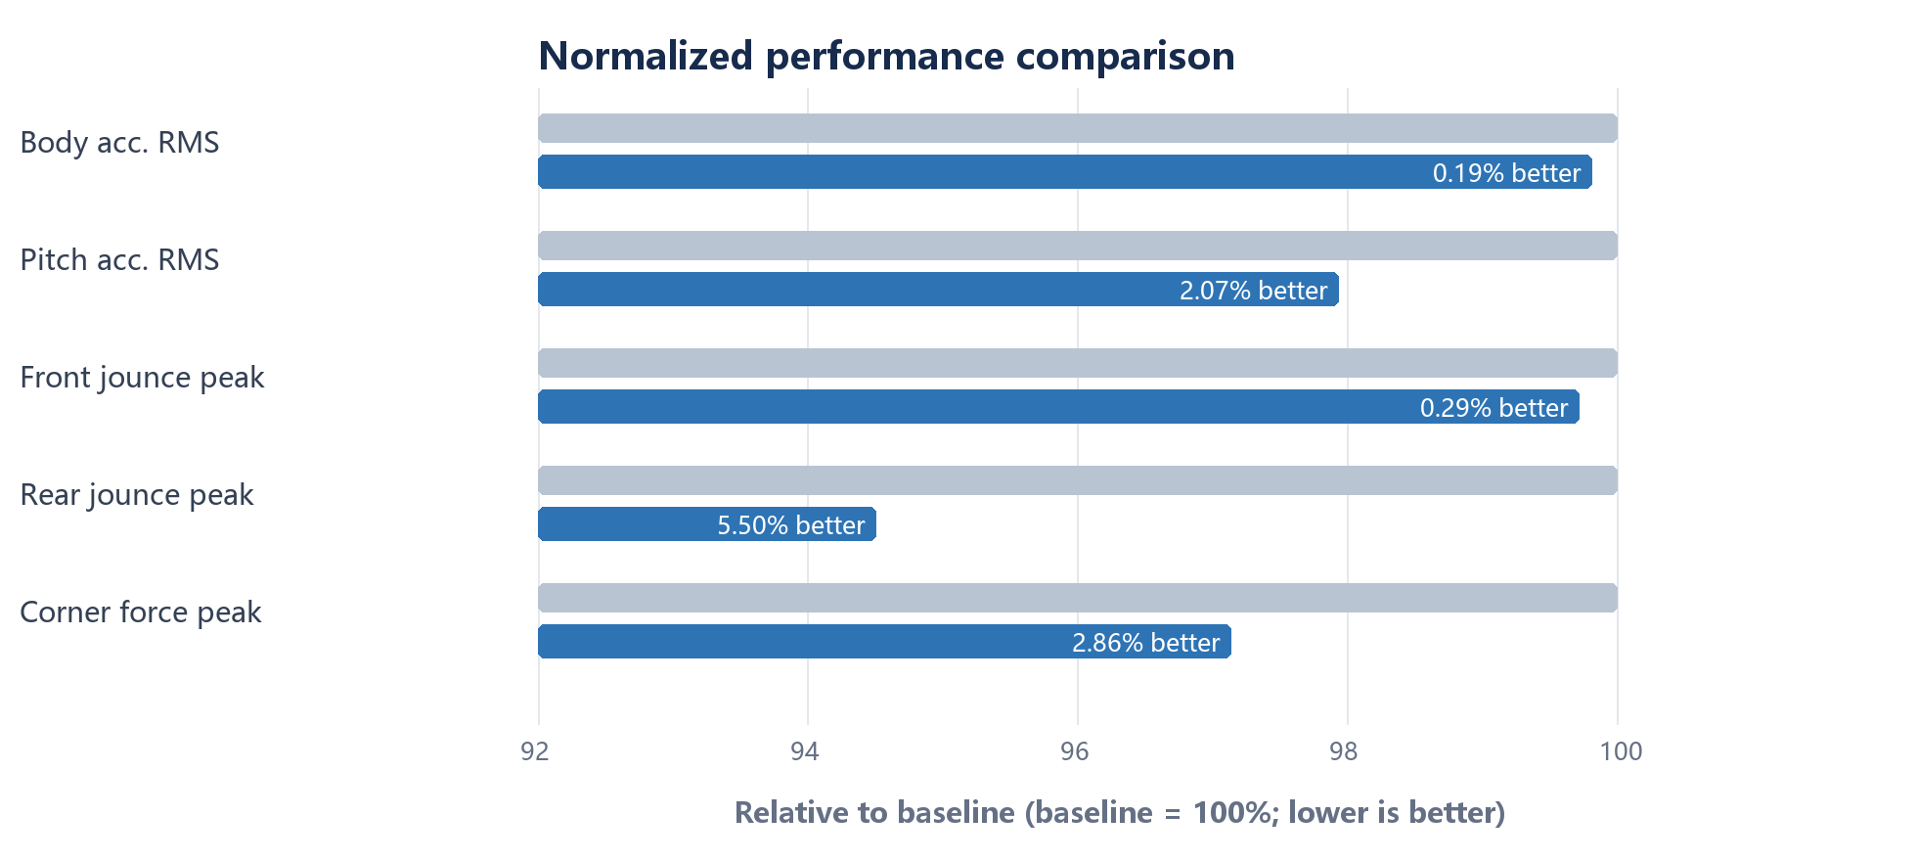
图 2 主要性能指标相对基线对比（低值指标）
结果解读 预瞄控制对后悬架峰值行程和俯仰加速度的改善最明确；车身加速度 RMS 仅改善约 0.19%，接近小幅变化。说明当前半车预测模型与 CarSim 整车之间仍存在显著模型失配，控制器更适合作为联合仿真与在线 QP 的基线。

4.3 残差比例扫描
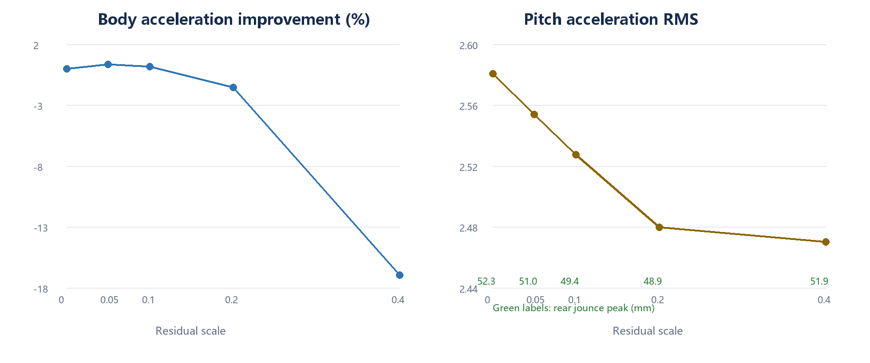
图 3 残差比例扫描及性能折中
比例扫描表明控制强度并非越大越好：scale=0.05 时车身加速度改善约 0.34%，但对俯仰和后悬架行程的改善弱于 0.10；scale=0.20 和 0.40 虽继续降低俯仰加速度，却开始恶化车身加速度，0.40 时恶化约 16.97%。因此默认选择 0.10 作为当前工况的折中值。更换道路、车速或车辆参数后必须重新整定。

5. CarSim 动画与视频导出
可以导出 CarSim 2020 的 VS Visualizer 在 Windows 下可以将全部或部分动画直接导出为 AVI；AVI 不含音频。当前 LastRun.vs / LastRun.vsb 已包含本次仿真的回放数据。

- 在 CarSim Run Control 页面打开 Video，或在 VS Visualizer 中打开 LastRun.vs。
- 调整相机角度、缩放和动画窗口尺寸；窗口尺寸即导出视频分辨率。
- 选择 File → Export Video，或在动画区域右键选择 Export Video。
- 指定 AVI 文件路径；勾选 Set Video Time 可设置起止时间，不勾选则导出完整动画。
- 确认后在 Video Compression 对话框选择系统已安装的编码器并开始导出。
若需要论文、答辩或网页常用的 MP4，建议先由 CarSim 导出无损或高质量 AVI，再用 ffmpeg 转码为 H.264 MP4。若导出菜单不可用，应先确认运行环境为 Windows，并检查显卡/OpenGL、编码器安装与 Visualizer 版本。
本节依据本机 CarSim 2020 官方手册《VS Visualizer Reference Manual》（2019-12），第 26–27 页“Export Video / The Process of Making an AVI Video File”。

6. 当前局限与下一步建议
优先级 | 建议 | 目的
P0 | 清理 CarSim 重复 I/O 配置，并固定 39 入参/输出映射 | 降低接口脆弱性，避免错误读取信号
P0 | 用 CarSim 扫频/随机路面数据辨识半车降阶模型 | 缩小预测模型与高保真对象的动态失配
P1 | 增加 Kalman 滤波或移动窗状态估计 | 减少由差分和左右平均造成的状态噪声
P1 | 覆盖随机路、凸块、正弦扫频及多车速工况 | 形成论文所需的统计性对比
P2 | 升级为四角整车 MPC，显式加入侧倾与四轮独立力 | 获得横向不对称工况和侧倾控制能力
P2 | 增加软约束与故障降级逻辑 | 提高约束冲突时的可行性和工程鲁棒性

正式论文对比建议至少报告：车身垂向加速度 RMS/PSD、俯仰与侧倾角加速度、悬架动行程峰值、轮胎动载荷 RMS、控制能耗与约束触发比例；同时给出被动/基线阻尼、无预瞄 MPC、预瞄 MPC 三组消融。

附录 A 关键文件与结果
类型 | 位置/文件 | 说明
控制器配置 | carsim_mpc_quick/quick_mpc_config.m | 车辆参数、预测域、约束、权重与 ADMM 参数
MPC 核心 | carsim_mpc_quick/src/preview_qp_solve.m | 凝聚 QP 与在线求解
Simulink 接口 | carsim_mpc_quick/src/half_car_preview_qp_sfun.m | CarSim 输出到四角输入力的实时适配
联合仿真入口 | carsim_mpc_quick/run_carsim_mpc_demo.m | 基线/主动工况运行与指标输出
量化结果 | results/carsim_mpc_quick/metrics.csv | 最终对比指标
比例扫描 | results/carsim_mpc_quick/scale_sweep.csv | 0–0.40 残差比例敏感性
动画数据 | results/carsim_mpc_quick/LastRun.vs, LastRun.vsb | 供 VS Visualizer 回放与导出 AVI

